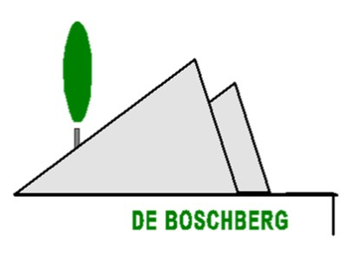 | INFOMAIL  De Boschberg |  | OKTOBER 2022
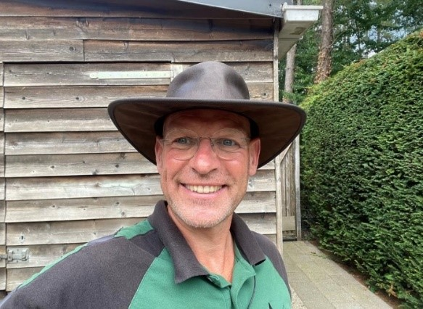 |  | Beheerder: Tom Schröder  Bereikbaar op:  beheerder@deboschberg.nl  +31 653716489
Infomail 03-10-2022

Stroomonderbreking - Stromausfall – Power cut – Odcięcie prądu 19-10-2022

Nederlands – Deutsch – English – Polski

Beste bungalow eigenaren en bewoners van De Boschberg,
Zoals in het voorjaar al aangekondigd en in de laatste Nieuwbrief nog even opgemerkt, zal er op Woensdag 19 oktober aanstaande door Liander groot onderhoud worden gepleegd aan het transformatorhuis bij ons op het park. De afspraak die in het voorjaar stond hebben we door kunnen schuiven naar het najaar.
Dit betekent dat er op 19 oktober gedurende maximaal 4 tot 6 uur geen stroom op het gehele park beschikbaar is. De werkzaamheden van Liander zullen vanaf 8 uur in de ochtend starten zoals u in bijgaande brief van Liander kunt lezen. We verwachten u hiermede tijdig en juist te hebben geïnformeerd.

Liebe Bungalowbesitzer und Bewohner von De Boschberg,
Wie im Frühjahr angekündigt und im letzten Newsletter erwähnt, wird Liander am Mittwoch, den 19. Oktober, größere Wartungsarbeiten am Transformatorhaus in unserem Park durchführen. Wir konnten den Termin, der im Frühjahr war, in den Herbst verschieben.
Das bedeutet, dass am 19. Oktober im gesamten Park für maximal 4 bis 6 Stunden kein Strom zur Verfügung steht. Lianders Aktivitäten beginnen ab 8 Uhr morgens, wie Sie dem beiliegenden Schreiben von Liander entnehmen können. Wir gehen davon aus, Sie rechtzeitig und korrekt informiert zu haben.

Dear bungalow owners and residents of De Boschberg,
As announced in the spring and noted in the last Newsletter, Liander will be carrying out major maintenance on the electrical transformer house at our park on Wednesday 19 October. We have been able to move the appointment that was in the spring to this autumn.
This means that on 19 October there will be no power available in the entire park for a maximum of 4 to 6 hours. Liander's activities will start from 8 a.m. as you can read in the enclosed letter from Liander. We expect to have informed you in a timely and correct manner.

Drodzy właściciele bungalowów i mieszkańcy De Boschberg,
Jak ogłoszono wiosną i zauważono w ostatnim biuletynie, Liander będzie w środę 19 października przeprowadzał główne prace konserwacyjne w budynku transformatora w naszym parku. Udało nam się przenieść wizytę z wiosny na jesień.
Oznacza to, że 19 października w całym parku nie będzie prądu przez maksymalnie 4 do 6 godzin. Działania Liandera rozpoczną się o godzinie 8 rano, jak można przeczytać w załączonym liście od Liandera. Oczekujemy, że poinformujemy Cię terminowo i prawidłowo.

Hartelijke groet,
Freundlichem Gruss,
Best regards,
Z poważaniem,

Tom Schröder
Beheerder

